
Όνομα: ................................................
Ημερομηνία: ………………………………………

ΕΠΑΝΑΛΗΠΤΙΚΕΣ ΑΣΚΗΣΕΙΣ ΣΤΑ ΜΑΘΗΜΑΤΙΚΑ

Α. ΚΑΝΩ ΠΡΟΣΘΕΣΕΙΣ ΠΑΤΩΝΤΑΣ ΣΤΗ ΔΕΚΑΔΑ
Όταν θέλω να προσθέσω δύο αριθμούς πατώντας στη δεκάδα, θυμάμαι τα ζευγαράκια του δέκα. Βάζω στο μεγαλύτερο αριθμό την παρεούλα του, δηλαδή προσθέτω σ΄αυτόν τόσα όσα χρειάζομαι για να πατήσω στην επόμενη δεκάδα. Ύστερα προσθέτω και τα υπόλοιπα.

ΠΑΡΑΔΕΙΓΜΑ:
17 + 8 = ;
17 + 3 = 20
20 + 5 =25

Τώρα η σειρά σου!!!!!
1. Κάνω τις πράξεις με το πάτημα στη δεκάδα.
28 + 6 = |  |  | 63 + 9 =
87 + 8 = |  |  | 72 + 9 =
19 + 3 = |  |  | 35 + 6 =

2. Για να παίξουμε τώρα με τα βελάκια:
+ 6

8

+ 8
10
+
+

7
+
+

10
+ 7
9

+
+

10



Β. ΚΑΝΩ ΑΦΑΙΡΕΣΕΙΣ ΠΑΤΩΝΤΑΣ ΣΤΗ ΔΕΚΑΔΑ
Όταν θέλω να αφαιρέσω πατώντας στη δεκάδα, αφαιρώ πρώτα τις μονάδες του πρώτου αριθμού, πατώ στη δεκάδα κι ύστερα αφαιρώ τα υπόλοιπα.

ΠΑΡΑΔΕΙΓΜΑ:
45 - 8 = 45 - 5 = 40
40 - 3 = 37 (8 = 5+3)

Τώρα η σειρά σου!!!
3. Κάνω τις αφαιρέσεις με το πάτημα στη δεκάδα.
36 - 7 = |  |  | 24 - 6 =.
45 - 9 = |  |  | 63 - 5 =
84 - 6 = |  |  | 92 - 7 =

4. Κάνω τις παρακάτω προσθέσεις διψήφιων αριθμών.
22 + 35 = 72 + 26 =
33 + 55 = 81 +17 =
42 + 56 = 65 + 23 =
5. Προβλήματα
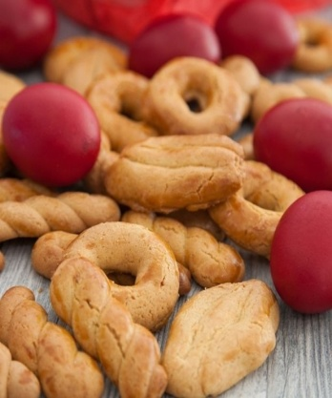
Α. Η κυρία Ερμιόνη έφτιαξε κουλουράκια για το Πάσχα. Το πρώτο ταψί που βγήκε από το φούρνο είχε 35 κουλουράκια. Το δεύτερο είχε 9 κουλουράκια λιγότερα από το πρώτο. Πόσα κουλουράκια είχε το δεύτερο ταψί; Πόσα συνολικά ήταν τα κουλουράκια που έψησε η κυρία Ερμιόνη;
Λύση:

Απάντηση:


Β. Ο Διονύσης πήρε μια λαμπάδα για το βαφτιστήρι του που έκανε 18€ κι ένα παιχνίδι που άξιζε 9€ περισσότερα. Πόσα € άξιζε το παιχνίδι; Πόσα χρήματα ξόδεψε συνολικά ο Διονύσης;
Λύση:

Απάντηση:

